Procédure de téléchargement de MAS Gestion 1.3

- Cliquez sur le lien ci-dessous (ctrl+click) ou copier le lien ci-dessous dans la barre d’adresse de votre browser Internet (Internet Explorer, Mozilla Firefox, Netscape…):

http://www.ilo.org/gimi/RessShowRessource.do?ressourceId=170&longTitle=Logiciel+Mas+Gestion&author=BIT-STEP+Afrique&ressYear=2006

- Cliquez sur le lien Download...

- Lorsque la fenêtre suivante apparaît, cliquez sur « Enregistrer » et choisissez l’emplacement sur votre ordinateur puis cliquez sur « Enregistrer ». N’oubliez pas l’endroit où vous avez enregistré le fichier (le bureau est une bonne solution).:

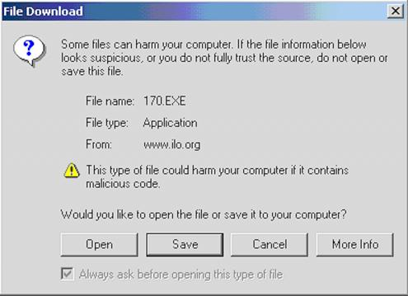

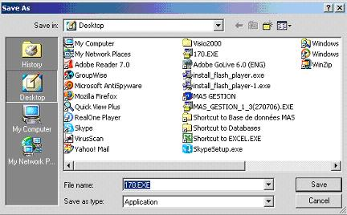
- Le téléchargement du fichier commence (+/- 20 MB, soit une dizaine de minutes avec une connexion ADSL 512)
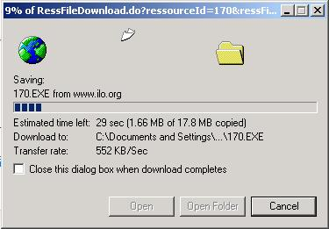
- Une fois le téléchargement terminé, ouvrez le fichier à partir de la fenêtre des téléchargements de votre navigateur :

Ou vous pouvez l’ouvrir à partir du Bureau en cliquant sur :

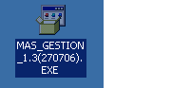

- Une nouvelle fenêtre apparaît pour vous demander de choisir l’emplacement du répertoire dans lequel vous désirez extraire les fichiers. Cliquez sur « Parcourir » et choisissez l’emplacement.

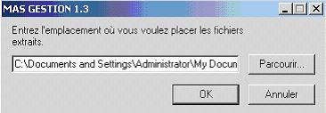

- Puis cliquez sur « OK ».

- Ouvrir Windows explorer et sélectionner l’emplacement du répertoire que vous avez choisis pour extraire les fichiers d’installation de MAS Gestion (voir étape précédente), puis double-cliquez sur le fichier « Installer_MAS_GESTION ».

- L’assistant d’installation de MAS Gestion 1.3 démarre. Suivre les diverses étapes de l’installation en cliquant sur « Suivant ».

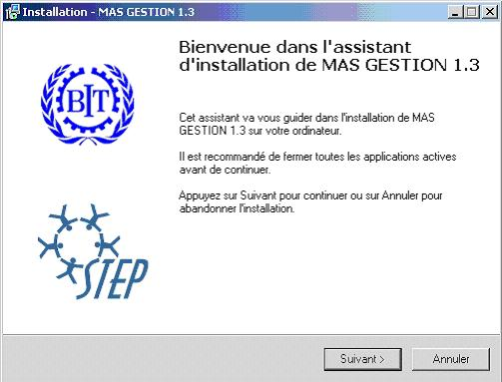 |  | 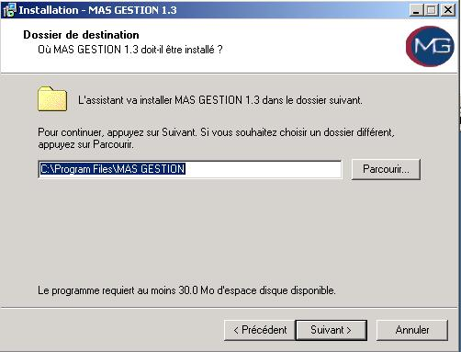
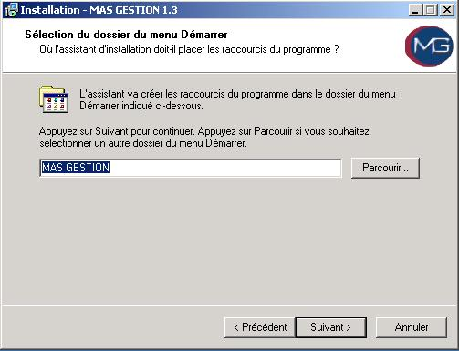 | 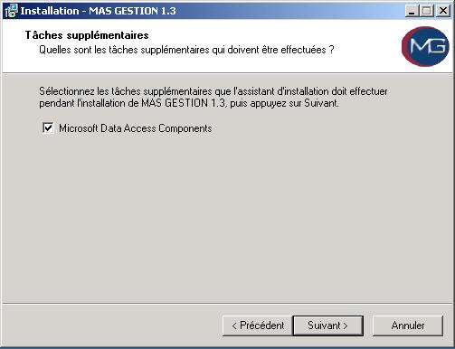 | 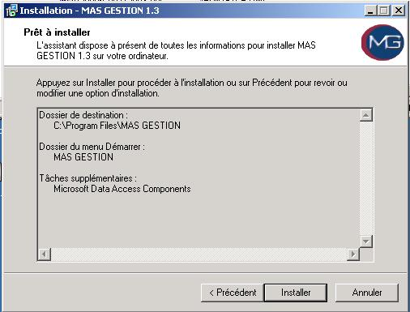

- Une fois la procédure d’installation terminée, cliquez sur « Terminer » pour lancer MAS Gestion 1.3.

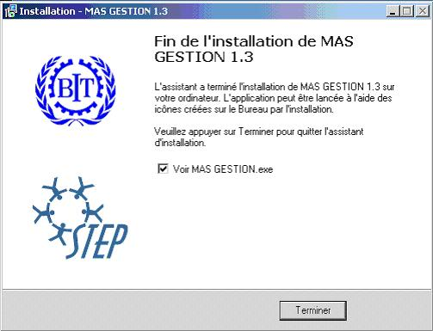

- Au premier démarrage de MAS Gestion une vérification de la date du jour de votre ordinateur vous est demandée. Cliquez sur « Oui » si la date de votre ordinateur est correcte, sinon cliquez sur « Non », modifier la date et relancer le logiciel MAS Gestion.

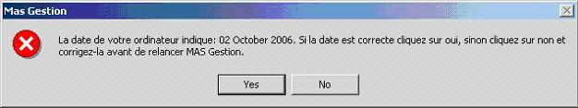

- Après le démarrage de MAS Gestion 1.3, une fenêtre de restauration de vos données apparaît. Si vous travailliez déjà sur une version antérieure de MAS Gestion et vous souhaitez récupérer vos données, cliquez sur « Oui », sinon cliquez sur « Non » et, dans les deux cas, cochez la case « ne me posez plus jamais cette question ».

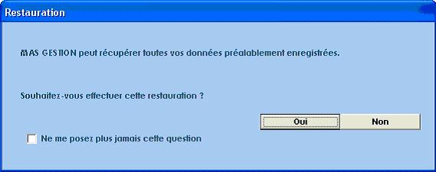

Félicitations, vous venez d’installer MAS Gestion 1.3 !

Pour des conseils sur l’utilisation de ce programme, consultez le Manuel d’utilisateur disponible sur Gimi.

